英语AB级考试报名操作流程（教务系统）

学生教务系统网址：
http://yncjxyjw.minghuaetc.com/yncsjszy_jsxsd/
1.学生登录教务系统，点击“社会考试报名”窗口
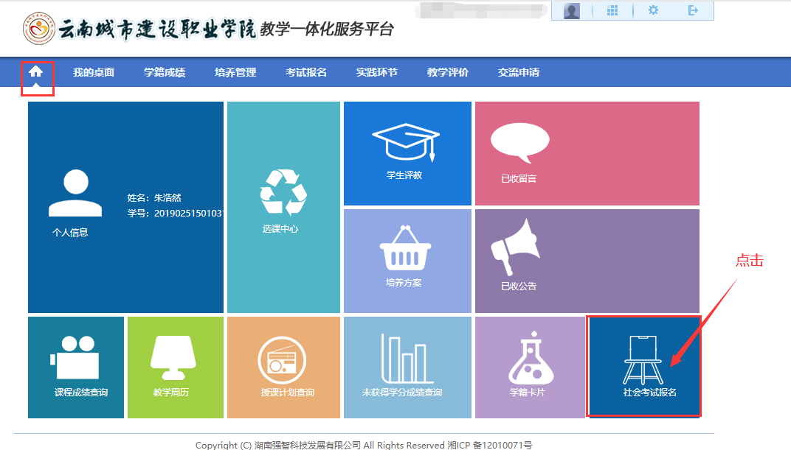
2.进去考试报名页面后点击，选择“报名”选项进行报名。
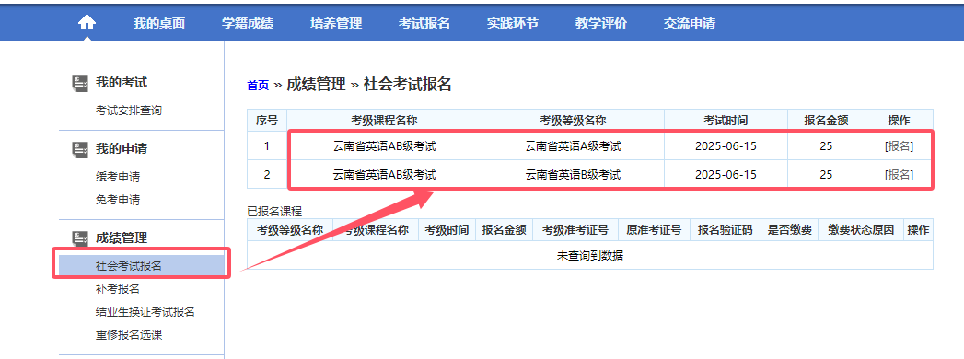
3.点击报名进去后填写“联系电话、身份证号确认”，核对个人信息（考级课程、考级等级、考生学号、考生姓名、班级），如信息有误无法正常报名请及时联系辅导员，辅导员报学院秘书在教务系统做学生班级异动申请，待教务处学籍科完成异动申请审核后方可进行报名。学生报名后均须缴费。
